Juan Rodríguez Ferrández
Programación – 1ºJ DAW
Eduardo Tellechea Amesti
Ejercicios Repaso Colecciones
Índice
1. Vuelos. 3
1.1. Imprimir vuelos. 3
1.1.1. Con vuelos. 3
1.1.2. Sin vuelos. 3
1.2. Buscar vuelo por número. 4
1.2.1. Encontrado. 4
1.2.2. No encontrado. 4
1.2.3. Lista de vuelos vacía. 5
1.3. Buscar vuelo por clave. 6
1.3.1. Existe el/los vuelo(s). 6
1.3.2. No existe el/los vuelo(s). 6
1.3.3. No existe la clave. 7
1.3.4. Lista de vuelos vacía. 7
1.4. Añadir vuelo. 8
1.5. Borrar vuelo por número. 10
1.5.1. Vuelo que existe. 10
1.5.2. Vuelo que no existe. 11
1.5.3. Lista de vuelos vacía. 12
1.6. Control Básico. 13
1.6.1. Menú. 13
2. Juego de Rol. 14
2.1. Seleccionar Personaje. 14
2.1.1. Personaje existente. 14
2.1.2. Personaje no existente. 14
2.2. Imprimir datos del personaje. 15
2.3. Prueba de Juego. 16
2.4. Control del usuario. 19
2.4.1. Menú. 19
2.4.2. Mientras se ejecuta el juego. 19
3. Arte. 20
3.1. Añadir un artista. 20
3.2. Añadir una obra de arte. 20
3.3. Buscar por nombre. 21
3.4. Buscar obras por artista. 21
3.5. Eliminar Obra. 22
3.6. Encontrar obra más barata. 23
3.7. Encontrar obra más moderna 23

1. Vuelos.

1.1. Imprimir vuelos.

1.1.1. Con vuelos.
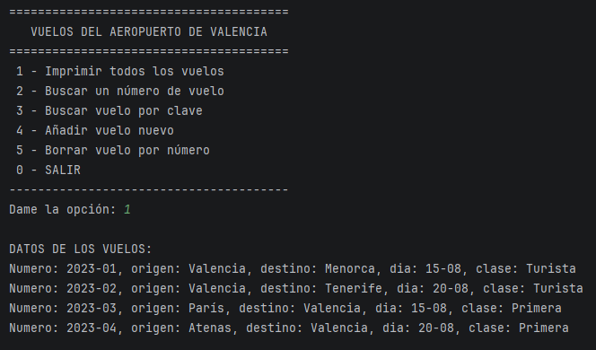

1.1.2. Sin vuelos.
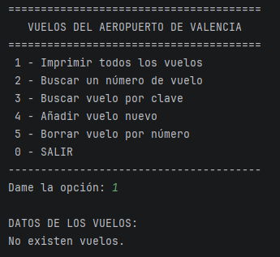

1.2. Buscar vuelo por número.

1.2.1. Encontrado.
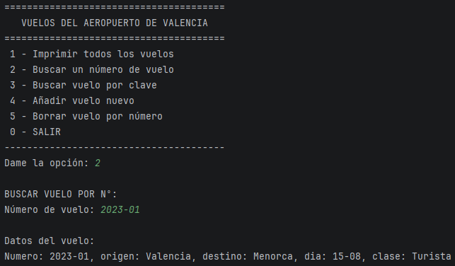

1.2.2. No encontrado.
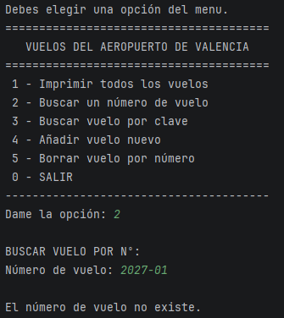

1.2.3. Lista de vuelos vacía.
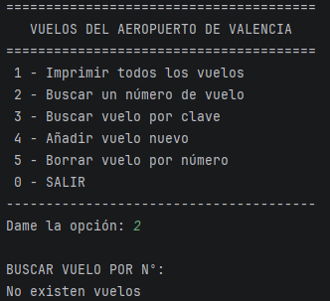

1.3. Buscar vuelo por clave.

1.3.1. Existe el/los vuelo(s).
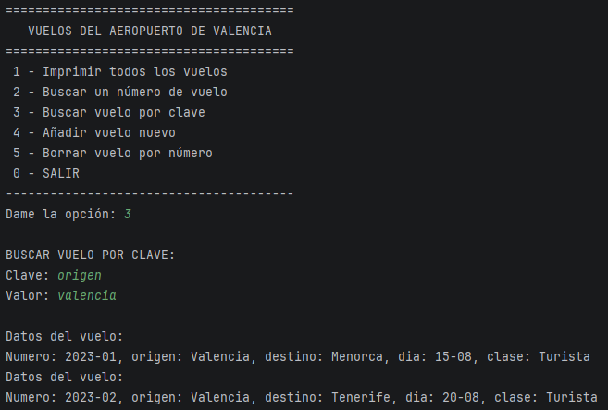

1.3.2. No existe el/los vuelo(s).
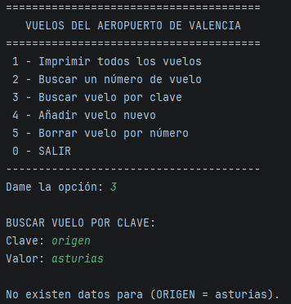

1.3.3. No existe la clave.
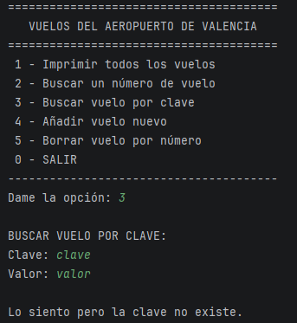

1.3.4. Lista de vuelos vacía.
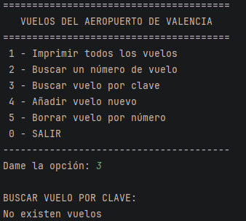

1.4. Añadir vuelo.
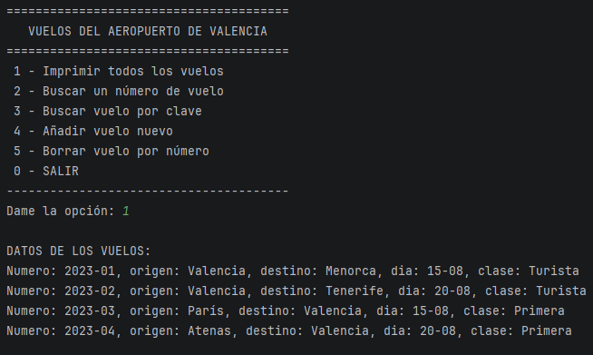
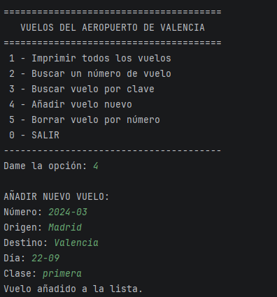
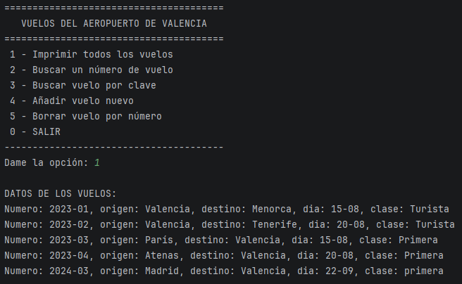

1.5. Borrar vuelo por número.

1.5.1. Vuelo que existe.
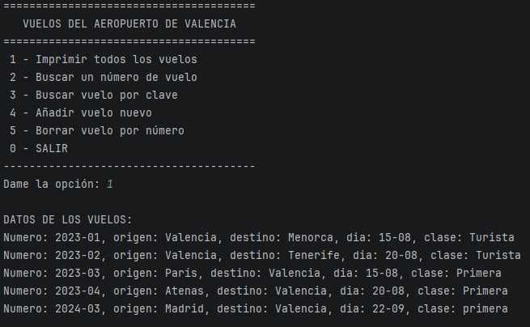
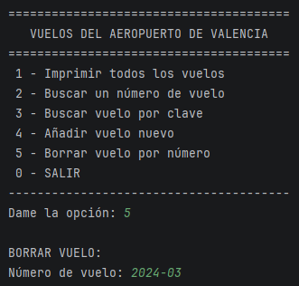
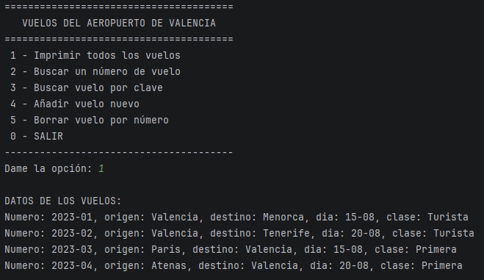

1.5.2. Vuelo que no existe.
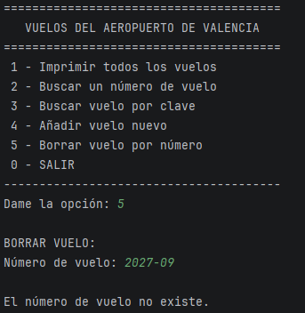

1.5.3. Lista de vuelos vacía.
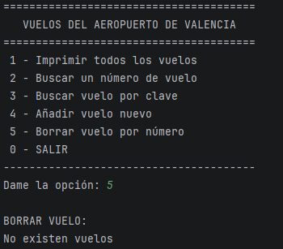

1.6. Control Básico.

1.6.1. Menú.
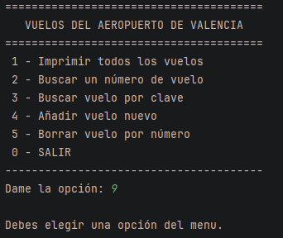

2. Juego de Rol.

2.1. Seleccionar Personaje.

2.1.1. Personaje existente.
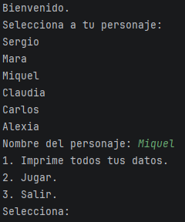

2.1.2. Personaje no existente.
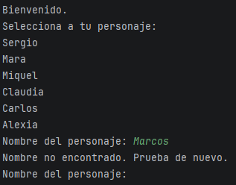

2.2. Imprimir datos del personaje.
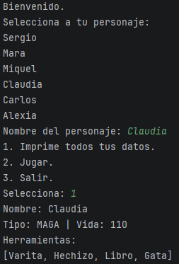

2.3. Prueba de Juego.
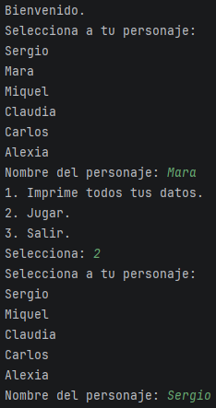
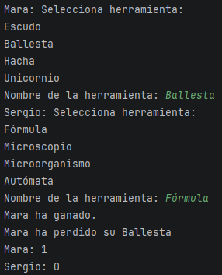
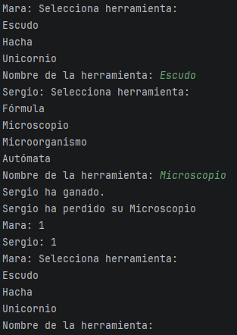
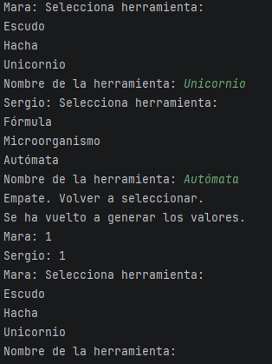
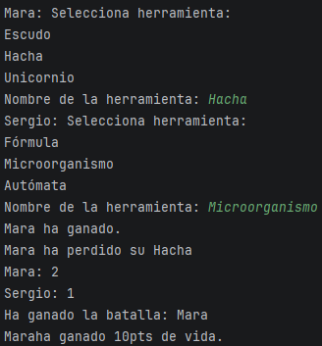
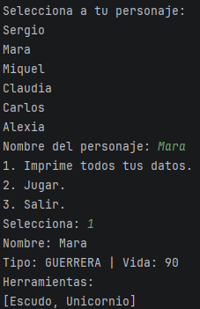

2.4. Control del usuario.

2.4.1. Menú.
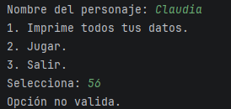

2.4.2. Mientras se ejecuta el juego.
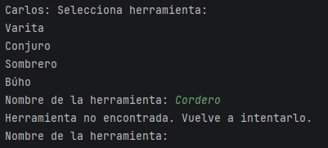

3. Arte.

3.1. Añadir un artista.
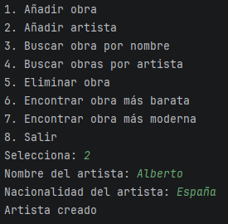

3.2. Añadir una obra de arte.
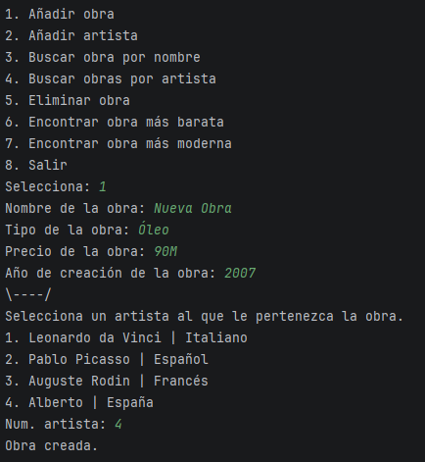

3.3. Buscar por nombre.
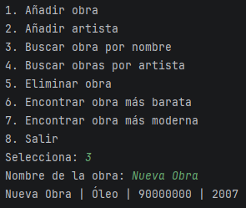

3.4. Buscar obras por artista.
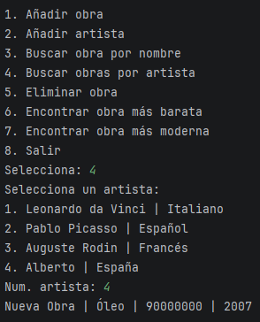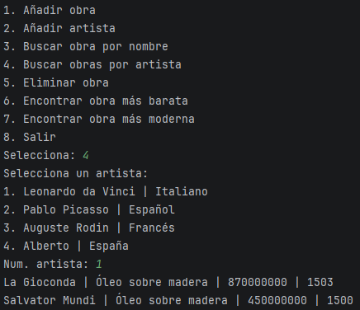

3.5. Eliminar Obra.
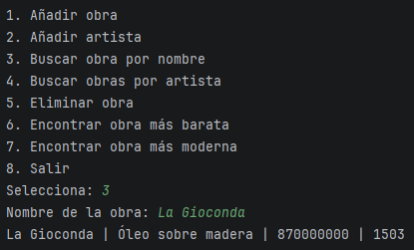
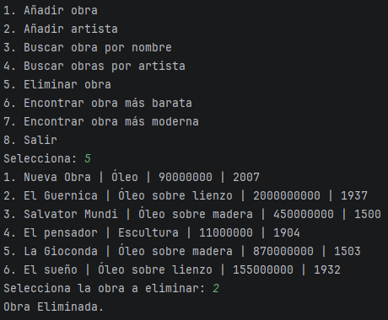
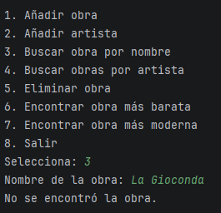

3.6. Encontrar obra más barata.
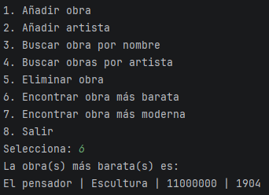

3.7. Encontrar obra más moderna
